|  |  |
| --- | --- |
| Obchodní akademie T. G. Masaryka, Kostelec nad Orlicí  Komenského 522, 517 41 Kostelec nad Orlicí  Telefon +420 494 942 441  skola@oakostelec.cz  [**www.oakostelec.cz**](http://www.oakostelec.cz)  ID datové schránky: 998ydn6 |  |

Pokyny pro absolvování odborné třítýdenní praxe ve 3. ročníku.

**Odborná praxe - 3. ročník**

obor Informační technologie

18-20-M/01

školní rok 2025/26

**Obsah**

1 Úvod 3

2 Smlouva o zabezpečení praxe 4

3 Obsah zprávy z praxe 5

3.1. Titulní list (viz. šablona) 5

3.2. Prohlášení 5

3.3. Zpráva z praxe – obsah 5

3.4. Seznamy 6

3.5. Přílohy (očíslovány a zařazeny na konci zprávy z praxe) 6

4 Formální úprava zprávy z praxe 7

5 Prezentace k obhajobě 9

6 Obhajoba prací z praxe 10

7 Hodnocení 11

7.1. Hodnocení odevzdané vytištěné práce 11

7.2. Hodnocení obhajoby práce 11

8 Termíny odevzdání a obhajoby 12

**Seznam příloh**

Příloha 1 – Příklady chyb formátování 13

Příloha 2 – Ukázka přílohy 15

**Seznam obrázků**

Obrázek 1 - Struktura HDP 15

1. Úvod

Odborná praxe je součástí studia na Obchodní akademii T. G. Masaryka v Kostelci nad Orlicí a je vykonávána v souladu se školním vzdělávacím programem. Absolvování třítýdenní odborné praxe je **povinné**. Organizaci, kde budou vykonávat praxi v České republice, si vyhledávají žáci **sami** (v obchodních společnostech, neziskových organizacích, na úřadech i u živnostníků). U zahraničních praxí určuje organizaci i místo vykonávání praxe **koordinátorka** **Erasmu+**.

Pracovní doba je 6 hodin denně od 8:00 hodin do 14:00 hodin. Pokud je po dohodě v organizaci v České republice stanovena jiná pracovní doba praxe, oznámí tuto skutečnost žák před nástupem svému učiteli ekonomiky nebo doprovodnému učiteli při zahraničních praxích.

Absence na odborné praxi je možná pouze ze závažných zdravotních důvodů a musí být **předem** řádně omluvena v **organizaci** i ve **škole**. Absence musí být doložena razítkem od lékaře. Do absence se počítají i jízdy v autoškole či závěrečné zkoušky. **Při absenci nad 2 dny** musí žák praxi **nahradit** o letních **prázdninách**. Každý den navíc, kdy žák chyběl na odborných praxích se zdvojnásobuje (3 dny absence = 6 dnů nahradit, 4 dny absence = 8 dnů nahradit apod.). Žák si praxi opět musí najít samostatně a do **13. 6. 2026** oznámit tuto skutečnost Ing. Natálii Saňákové a donést novou smlouvu o vykonávání odborné praxe.

Žák po absolvování odborné praxe odevzdá zprávu z odborné praxe a prezentaci k obhajobě. Obhajoba bude probíhat před odbornou komisí složenou z vyučujících ekonomiky / účetnictví, informační technologie a anglického jazyka.

Praxe bude probíhat **od 11. 5. do 29. 5. 2026** (15 pracovních dnů). Každý žák musí praxi absolvovat, zdokumentovat formou zprávy z praxe a obhájit ji před komisí.

1. Smlouva o zabezpečení praxe

Žák obdrží **dvakrát** vytištěnou smlouvu od svého učitele předmětu ekonomika. Tuto smlouvu žák nechá potvrdit ve firmě, jeden stejnopis si ponechává firma, jeden stejnopis odevzdá garantovi praxe. Smlouvu student obdrží do **17. 10. 2025**.

Pokud si žák sám nezajistí praxi, nejpozději do **13. 3. 2026** bude z odborné praxe na konci 3. ročníku **neklasifikován** a praxi bude vykonávat o letních prázdninách. Žák si ale i tak musí sám zajistit praxi nejpozději do **13. 6. 2026** a informovat o tom svého učitele ekonomiky.

1. Obsah zprávy z praxe

Zpráva z praxe bude mít tuto strukturu:

1. Titulní strana
2. Prohlášení a vlastnoruční podpis
3. Obsah
4. Zpráva z praxe
5. Seznamy (zdrojů, příloh, obrázků apod.)
6. Přílohy (přehled vykonávaných praxí, hodnocení praxe + další poskytnuté materiály organizací)

Celou šablonu zprávy z praxe je nutné upravit dle své praxe a dodržovat správné koncovky (muž = vypracoval, žena = vypracovala apod.).

* 1. Titulní list (viz. šablona)

Ke stažení na www.oakostelec.cz.

Náležitosti:

* označení „Zpráva z praxe“,
* jméno a příjmení žáka,
* třída,
* školní rok,
* datum praxe (od, do),
* název a sídlo organizace (firmy).
  1. Prohlášení

Bude uvedeno na samostatné stránce dole (strana 2).

Příklad: „Prohlašuji, že jsem zprávu z praxe zpracoval/a samostatně a v příloze uvedl/a použité zdroje“. Pod tímto prohlášením bude vlastnoruční podpis žáka.

* 1. Zpráva z praxe – obsah

1. úvod
   * popis organizace – právní forma organizace, předmět podnikání, historie, současnost a její činnost, organizační struktura (justice.cz),
   * rozsah **minimálně** **1 normostrana A4** (1 normostrana = 1800 znaků včetně mezer).
2. vlastní obsah
   * popis činností žáka ve firmě vykonávaných v průběhu praxe,
   * žák rozdělí vlastní obsah na týdny a v každém týdnu popíše jednotlivé dny, hodnocení činnosti a popis vykonané práce,
   * rozsah minimálně 5 normostran A4.
3. závěr
   * vlastní zhodnocení vykonané praxe**,**
   * rozsah na 1 normostranu A4,
   * co se žák naučil nového,
   * jaké využil znalosti a dovednosti získané ve škole (i ze kterých předmětů),
   * co se mu ve firmě líbilo či naopak,
   * přínos odborné praxe pro žáka apod.,
   * doporučení pro další žáky.
   1. Seznamy

* **povinný** seznam **zdrojů informací** (použitá literatura),
* povinný seznam příloh (viz. bod 2.5. Přílohy),
* další nepovinné seznamy (např. seznam zkratek a symbolů, seznam obrázků atd.). Tyto seznamy jsou povinné pouze tehdy, když se ve zprávě z praxe objeví nějaké zkratky, obrázky, grafy či jiné náležitosti u kterých je nutné uvést seznam).
  1. Přílohy (očíslovány a zařazeny na konci zprávy z praxe)
* **Příloha č. 1** - vyplněný formulář „Přehled vykonávaných prací“,
* **Příloha č. 2** - vyplněný formulář „Hodnocení praxe“,
* ostatní nepovinné přílohy dle typu organizace, ve které žák vykonával praxi (např. vyplněný účetní doklad – VPD, PPD apod. – údaje mohou být reálné či fiktivní).

1. Formální úprava zprávy z praxe

Formální úprava zprávy z praxe slouží k zajištění přehlednosti, jednotnosti a profesionálního dojmu dokumentu. Pro kontrolu správnosti se lze inspirovat i tímto dokumentem, který je naformátovaný dle požadavků.

1. **Nadpisy a podnadpisy** (maximálně 3 úrovně nadpisu)
   * u nadpisů bude použito **bezpatkové** tučné písmo ve velikosti 16 bodů, mezera za odstavcem 12 b.,
   * u podnadpisů bude použito **bezpatkové** tučné písmo ve velikosti 14 bodů, mezera za odstavcem 8 b.,
   * mezi každým nadpisem by mělo být alespoň jeden a půl řádku textu,
   * číslování nadpisů – nadpis první úrovně 1., nadpis druhé úrovně 1.1.
   * čísla nadpisů začínají na levém okraji, text nadpisu je odsazen dle úrovně nadpisu
2. Řádkování, okraje a zarovnání
   * okraje nastavte na normální tzn. 2,5 cm,
   * u základního textu bude použito **patkové** písmo velikosti 12 bodů, mezera za odstavcem   
     8 b.,
   * text zarovnán do **bloku**,
   * řádkování 1,5,
   * odsazení prvního řádku 1,25 cm,
   * odsazení prvního řádku se provádí pouze mezi dvěma odstavci textu (nepoužívá se pod nadpisem, obrázkem / tabulkou / seznamem, na nové stránce atd.)
   * svazování částí, které spolu souvisí (např. na konci stránky nesmí zůstat pouze samotný nadpis).
3. Číslování stránek
   * všechny stránky práce (**kromě titulní strany, prohlášení a obsahu**) budou očíslovány v dolní části listu uprostřed,
   * číslování začne od úvodu / popisu organizace (např. strana 4, v případě, že obsah bude pouze na straně 3).
4. Titulky, zkratky / symboly a seznamy
   * každý obrázek / graf / titulek / tabulka apod. bude mít titulek ve středu pod objektem a budou vhodně definovány popisky včetně číslování (např. Tabulka 1, Graf 1, Příloha 1, Obrázek 1 atd.),
   * pokud je vytvořen titulek musí být na konci dokumentu vytvořen i příslušný obsah, který bude automaticky vygenerován,
   * u titulků používat bezpatkové tučné písmo s maximální velikostí 12 b.,
   * seznam zkratek a symbolů používaných v textu zprávy bude uveden v abecedním pořadí.
5. Číslování příloh
   * odkazy na přílohy uvést v textu.
6. Zdroje informací a citace
   * pokud „Zpráva z praxe“ vychází ze známých skutečností, které jsou popsány (v literatuře/na webu/ve videu…), je třeba tato díla uvést,
   * na příslušném místě v textu zprávy se uvede v kulaté závorce ( ) číselné označení,
   * pod tímto označením na konci zprávy v „Seznamu zdrojů informací“ se uvede toto dílo ve formě zkrácené citace podle ČSN ISO 690,
   * díla mohou být uspořádána buď abecedně podle jména autora, nebo podle pořadí citací v textu,
   * vytvoření citace, <https://www.citacepro.com/dok/zhxGC8rUOcnF7PNs>,
   * citace dle ČSN ISO 690,  <https://www.citace.com/CSN-ISO-690>.
7. Odevzdání zprávy z praxe
   * tisková forma – formát A4, **oboustranný** tisk, nejlépe **kroužková** **vazba** bez použití euroobalu. Pokud jsou použity euroobaly, tak vše vložit do desek,
   * online forma – ve formátu **.docx** (do MS Teams) pod názvem: **PříjmeníJméno_Třída_ZprávaZPraxe**
8. Prezentace k obhajobě

Formát prezentace

* PowerPoint, Prezi, Google Slides apod.

Obsah a rozsah prezentace

* titulní snímek („Obhajoba zprávy z praxe“ + název firmy, jméno a příjmení žáka, třída, školní rok),
* obsah prezentace,
* počet snímků minimálně 6 v českém jazyce (bez úvodního listu a obsahu),
* shrnutí praxe na minimálně 3 snímcích v anglickém jazyce,
* odevzdání prezentace pod názvem: **PříjmeníJméno_Třída_Obhajoba,**
* žák může také prezentovat větší část prezentace v anglickém jazyce, v tu chvíli se mění počet stran v českém jazyce na 3 snímky a počet snímků v anglickém jazyce na 6 snímků.

1. Obhajoba prací z praxe

* délka obhajoby - max. **20 minut,**
* 11-13 minut vlastní prezentace na PC,
* cca 7 minut na dotazy komise včetně dotazů v cizím jazyce.

1. Hodnocení

Výsledná známka je samostatnou známkou na vysvědčení na konci 3. ročníku. Známka je složena ze známky za „zprávu z praxe“ a za „obhajobu odborné praxe“ před odbornou komisí, která je složena z učitelů ekonomiky, anglického jazyka a informačních technologií.

„**Zpráva z praxe**“ tvoří **40 %** výsledné známky a „**obhajoba odborné praxe**“ tvoří **60 %** výsledné známky. Pokud práce nebude splňovat uvedené požadavky, bude hodnocena jako **nedostatečná**. Pokud žák z jakékoliv ze dvou částí dostane známku 5 - nedostatečnou, tak je neklasifikován a musí danou část, případně obě části, podstoupit v opravném termínu v srpnu 2026.

Každý žák musí odevzdat svoji zprávu z praxe i prezentaci (i v případě, že jde více žáků do stejné organizace) sám za sebe. Budou-li práce shodné, budou hodnoceny nedostatečně.

* 1. Hodnocení odevzdané vytištěné práce
* obsah práce (úvod, prohlášení, obsah, vlastní obsah, zhodnocení, přílohy),
* dodržení rozsahu stran a formální úpravy,
* grafická úprava,
* gramatika a typografie.
  1. Hodnocení obhajoby práce
* formální úprava prezentace v českém i anglickém jazyce dle pravidel prezentování,
* orientace v ekonomické či IT problematice,
* vystupování před komisí,
* komunikační schopnost v českém jazyce a anglickém jazyce.

1. Termíny odevzdání a obhajoby

* vytištěnou zprávu z praxe odevzdat nejpozději **do 5. 6. 2026** vyučujícímu předmětu Ekonomika,
* elektronickou zprávu z praxe uložit do zadání na **MS Teams** do **5. 6. 2026** ve správném formátu a pojmenování,
* prezentaci uložit do zadání na **MS Teams** nejpozději do **12. 6. 2026**,
* termíny obhajob jsou v termínu **18. 6. 2026** a **19. 6. 2026**.

Příloha 1 – Příklady chyb formátování

1. Mezi nadpisy chybí text | špatné odsazení nadpisu i následujícího odstavce
2. Nadpis
   1. Podnadpis

Lorem ipsum dolor sit amet, consectetur adipiscing elit. Donec non efficitur purus, et placerat tellus. Maecenas sit amet magna suscipit, elementum dolor eu, lacinia ex.

1. Ručně vytvořená mezera mezi odstavci (2x enter viditelný při zapnutí netisknutelných znaků nebo kopírování)

Lorem ipsum dolor sit amet, consectetur adipiscing elit. Donec non efficitur purus, et placerat tellus. Maecenas sit amet magna suscipit, elementum dolor eu, lacinia ex.

Lorem ipsum dolor sit amet, consectetur adipiscing elit. Donec non efficitur purus, et placerat tellus. Maecenas sit amet magna suscipit, elementum dolor eu, lacinia ex.

1. U obrázku chybí popisek | následující odstavec je odsazen

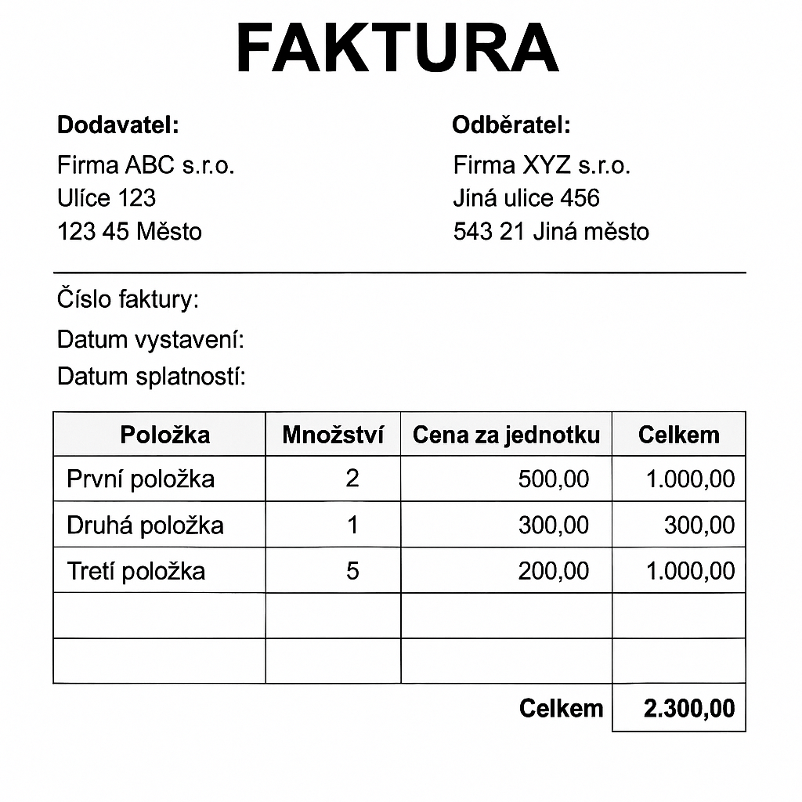

Lorem ipsum dolor sit amet, consectetur adipiscing elit. Donec non efficitur purus, et placerat tellus. Maecenas sit amet magna suscipit, elementum dolor eu, lacinia ex.

1. Roztržení souvisejícího bloku – osamocený nadpis na konci stránky
2. Nadpis, pod který se již nevešel text

Lorem ipsum dolor sit amet, consectetur adipiscing elit. Donec non efficitur purus, et placerat tellus. Maecenas sit amet magna

Příloha 2 – Ukázka přílohy

Obrázek na celou stránku se do textu nehodí, proto je zde v příloze.

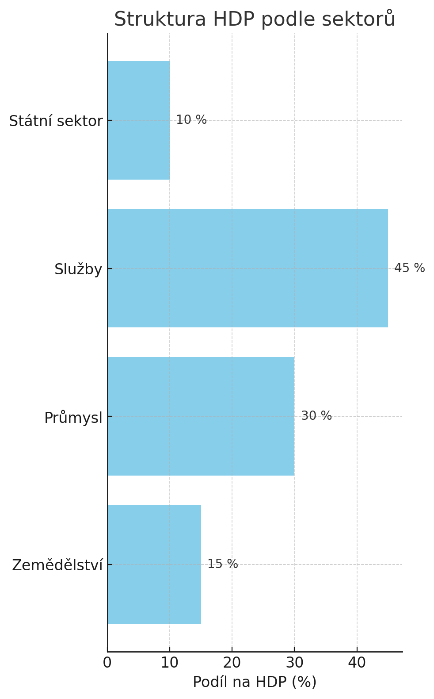

Obrázek - Struktura HDP